Здравствуй, милая Надия!
Я очень рад получить от тебя такое красивое письмо и ответить на твои вопросы!
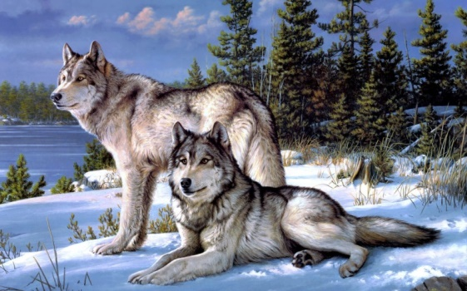
Я взрослый волк, мне уже 6 лет, меня зовут Дикарь, но друзья называют просто Дик. Я уже очень давно живу в заповеднике «Остров Врангеля», здесь я чувствую себя в безопасности, потому что меня, как и других животных охраняют от безжалостных и корыстных браконьеров. У меня есть брат, он вместе со своей семьей живет далеко – в сибирской тайге, там очень холодные и суровые зимы, но у нас волков очень мягкая и теплая серая шуба, которая спасает от любой непогоды! У меня есть подруга – волчица, а весной у нас появятся маленькие волчата. Для них мы уже построили нору, она называется логово. Оно большое, теплое и уютное - настоящий дом! Но найти его непросто, в гости к нам попадет не каждый. А еще у нас есть «детская площадка», где скоро будут резвиться наши волчата. В общем, не дом, а рай на земле!
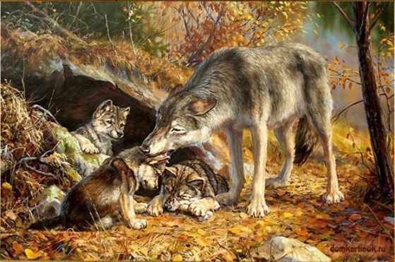
А еще, мы очень похожи на собак. Собаки – наши родственники. Ты ведь знаешь, что они произошли от волков? Именно поэтому собака – самый верный друг человека! Для собаки самое страшное горе – это предательство человека. Посмотри сколько на улицах вашего города бездомных собак. Как ты думаешь, откуда они там? Возможно, они уже родились на улице, а кого-то просто выбросили безответственные хозяева, потому что они им надоели, пачкают ковры, грызут обувь, оказались слишком маленькими или слишком большими. Их предали люди. А ведь для собак стая – это семья людей, а вожак – её хозяин. Собаки в отличие от волков должны жить дома и защищать своих хозяев. А у тебя, Надия, есть дома собака?
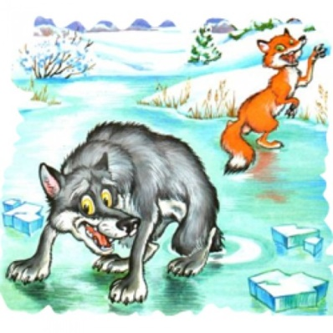
Про меня часто пишут в разных сказках, но почему-то я там всегда представлен как злой и опасный зверь. Мне даже обидно. На самом деле, несмотря на то, что я выгляжу как суровый и злой зверь, все звери в лесу меня уважают! А вот, Лиса - хитрая особа, как и любая девушка: глазом моргнуть не успеешь, так уже попал под ее чары! Обманет любого! С ней надо быть осторожнее. Помнишь в сказке «Лисица-сестрица и волк» как она меня обманула – заставила хвостом рыбу в проруби ловить! Ох, и досталось мне тогда, еле ноги унес! А вот Красная шапочка очень редко видимо ходила к своей Бабушке, что даже не узнала её. А старушка одна в лесу жила. Пожилых людей нужно чаще проведывать, им очень одиноко и грустно оттого, что про них внуки забывают. А вообще настоящие волки бабушек не едят! Мы охотимся на различных животных, потому что мы хищники и едим мясо. Иногда, особенно летом мы едим ягоды и разные целебные травы. Чаще всего мы охотимся на старых, раненых, больных и ослабленных животных. Поэтому, нас часто называют «санитарами леса», ведь больное животное может быть опасным для своих сородичей и заразить их.
Охотимся мы обычно стаей, у нас есть вожак – это самый опытный и сильный волк. Его волчица тоже возглавляет стаю, но «командует» она только волчицами. В стае может быть до 20 волков разного возраста. В нашей стае все обязанности распределены между волками и каждый четко знает свою роль
Иногда, особенно летом, когда нам приходится учить волчат охотиться, мы нападаем на домашний скот. К сожалению, часто наши дети сильно увлекаются этой «игрой в охоту» и погибает много овец или ягнят, из-за этого нас очень не любят люди и объявляют на нас жестокую охоту. Мы ничего не можем сделать против ружей, а иногда на нас охотятся даже с вертолетов. В такие дни погибает очень много волков. Многие волчата остаются без родителей. Мы очень верные и благородные звери и всегда защищаем свою семью до последней капли крови. Самый страшный враг для нас – это человек.
К сожалению, я не смогу приехать к тебе в гости, в городе очень много машин – я их очень боюсь! Но спасибо тебе за приглашение. А еще мне очень понравился мой портрет, который ты для меня нарисовала, я украшу им своё логово. Я вижу, что ты любишь рисовать, не бросай своё увлечение
Жду новых писем. До свидания, Надия.
Твой Друг – Волк Дик!

